Вчера, по адресу ул. Теплый Стан, д. 7, прошла встреча с первым заместителем главы управы района Теплый Стан, Борзуновым Алексеем Михайловичем, который курирует вопросы ЖКХ, благоустройства и строительства.
06.11.2024
Вчера, по адресу ул. Теплый Стан, д. 7, прошла встреча с первым заместителем главы управы района Теплый Стан, Борзуновым Алексеем Михайловичем, который курирует вопросы ЖКХ, благоустройства и строительства.
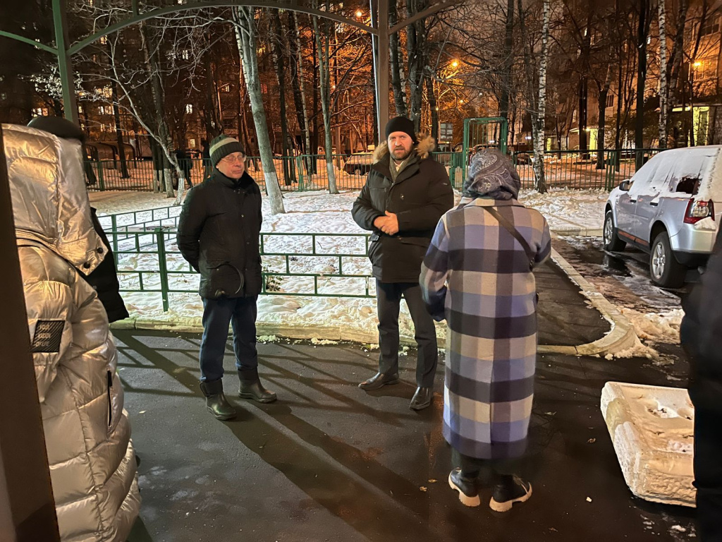
На встрече обсуждались важные темы:
Вопросы работы ЖКХ
Планы по благоустройству района
Состояние и модернизация детских площадок
Работа дворников и чистота в общественных зонах
Проведение текущего ремонта дома
Встреча дала возможность жителям обсудить насущные вопросы и услышать, какие шаги предпринимаются для улучшения условий проживания в районе.

Адрес страницы: http://teplystan.mos.ru/social-services/detail/12647678.html
Управа района Теплый Стан города Москвы

